Контроллер для светодиодных SMART пикселей индивидуального управления
SMART BOX 16K

- Общие информация
SMART BOX 16K – это контроллер, предназначенный для управления светодинамическими конструкциями, собранными из индивидуально управляемых SMART пикселей. Поддерживаются SMART модули с линией синхронизации (SPI) и без синхронизации. Есть возможность переключать сценарий, в зависимости от времени суток.
Поддерживается синхронная работа до 100 контроллеров на расстоянии до 200 м. по CAN-шине посредством экранированной витой пары стандарта CAN BUS (fixed indoor installation) 1x2x0.22 mm
Файл сценария записывается на накопитель формата micro-SD. У пользователя есть возможность настроить протокол управления в ПО, поставляемом с данным контроллером. Тем самым, количество поддерживаемых контроллером протоколов не ограничено.

- Технические характеристики
Диапазон входных напряжений 5-24 В
Протокол управления SPI да
Протокол управления без синхронизации да
Количество портов (каналов) 16 шт.
Количество пикселей в 1 порту 1024 шт.
Максимальное количество управляемых пикселей 16384 шт.
Количество синхронно работающих контроллеров 100 шт.
Интерфейс для синхронизации CAN-шина

- Условия эксплуатации
Температурный диапазон эксплуатации от -20ºС до +50 ºС.
Температура хранения от -40ºС до +50 ºС.

- Использование по назначению
Подключить контроллер согласно схеме. Создать файл сценария через ПО, прилагаемое с контроллером. Подать питание и убедиться в корректной работе контроллера и SMART-модулей.

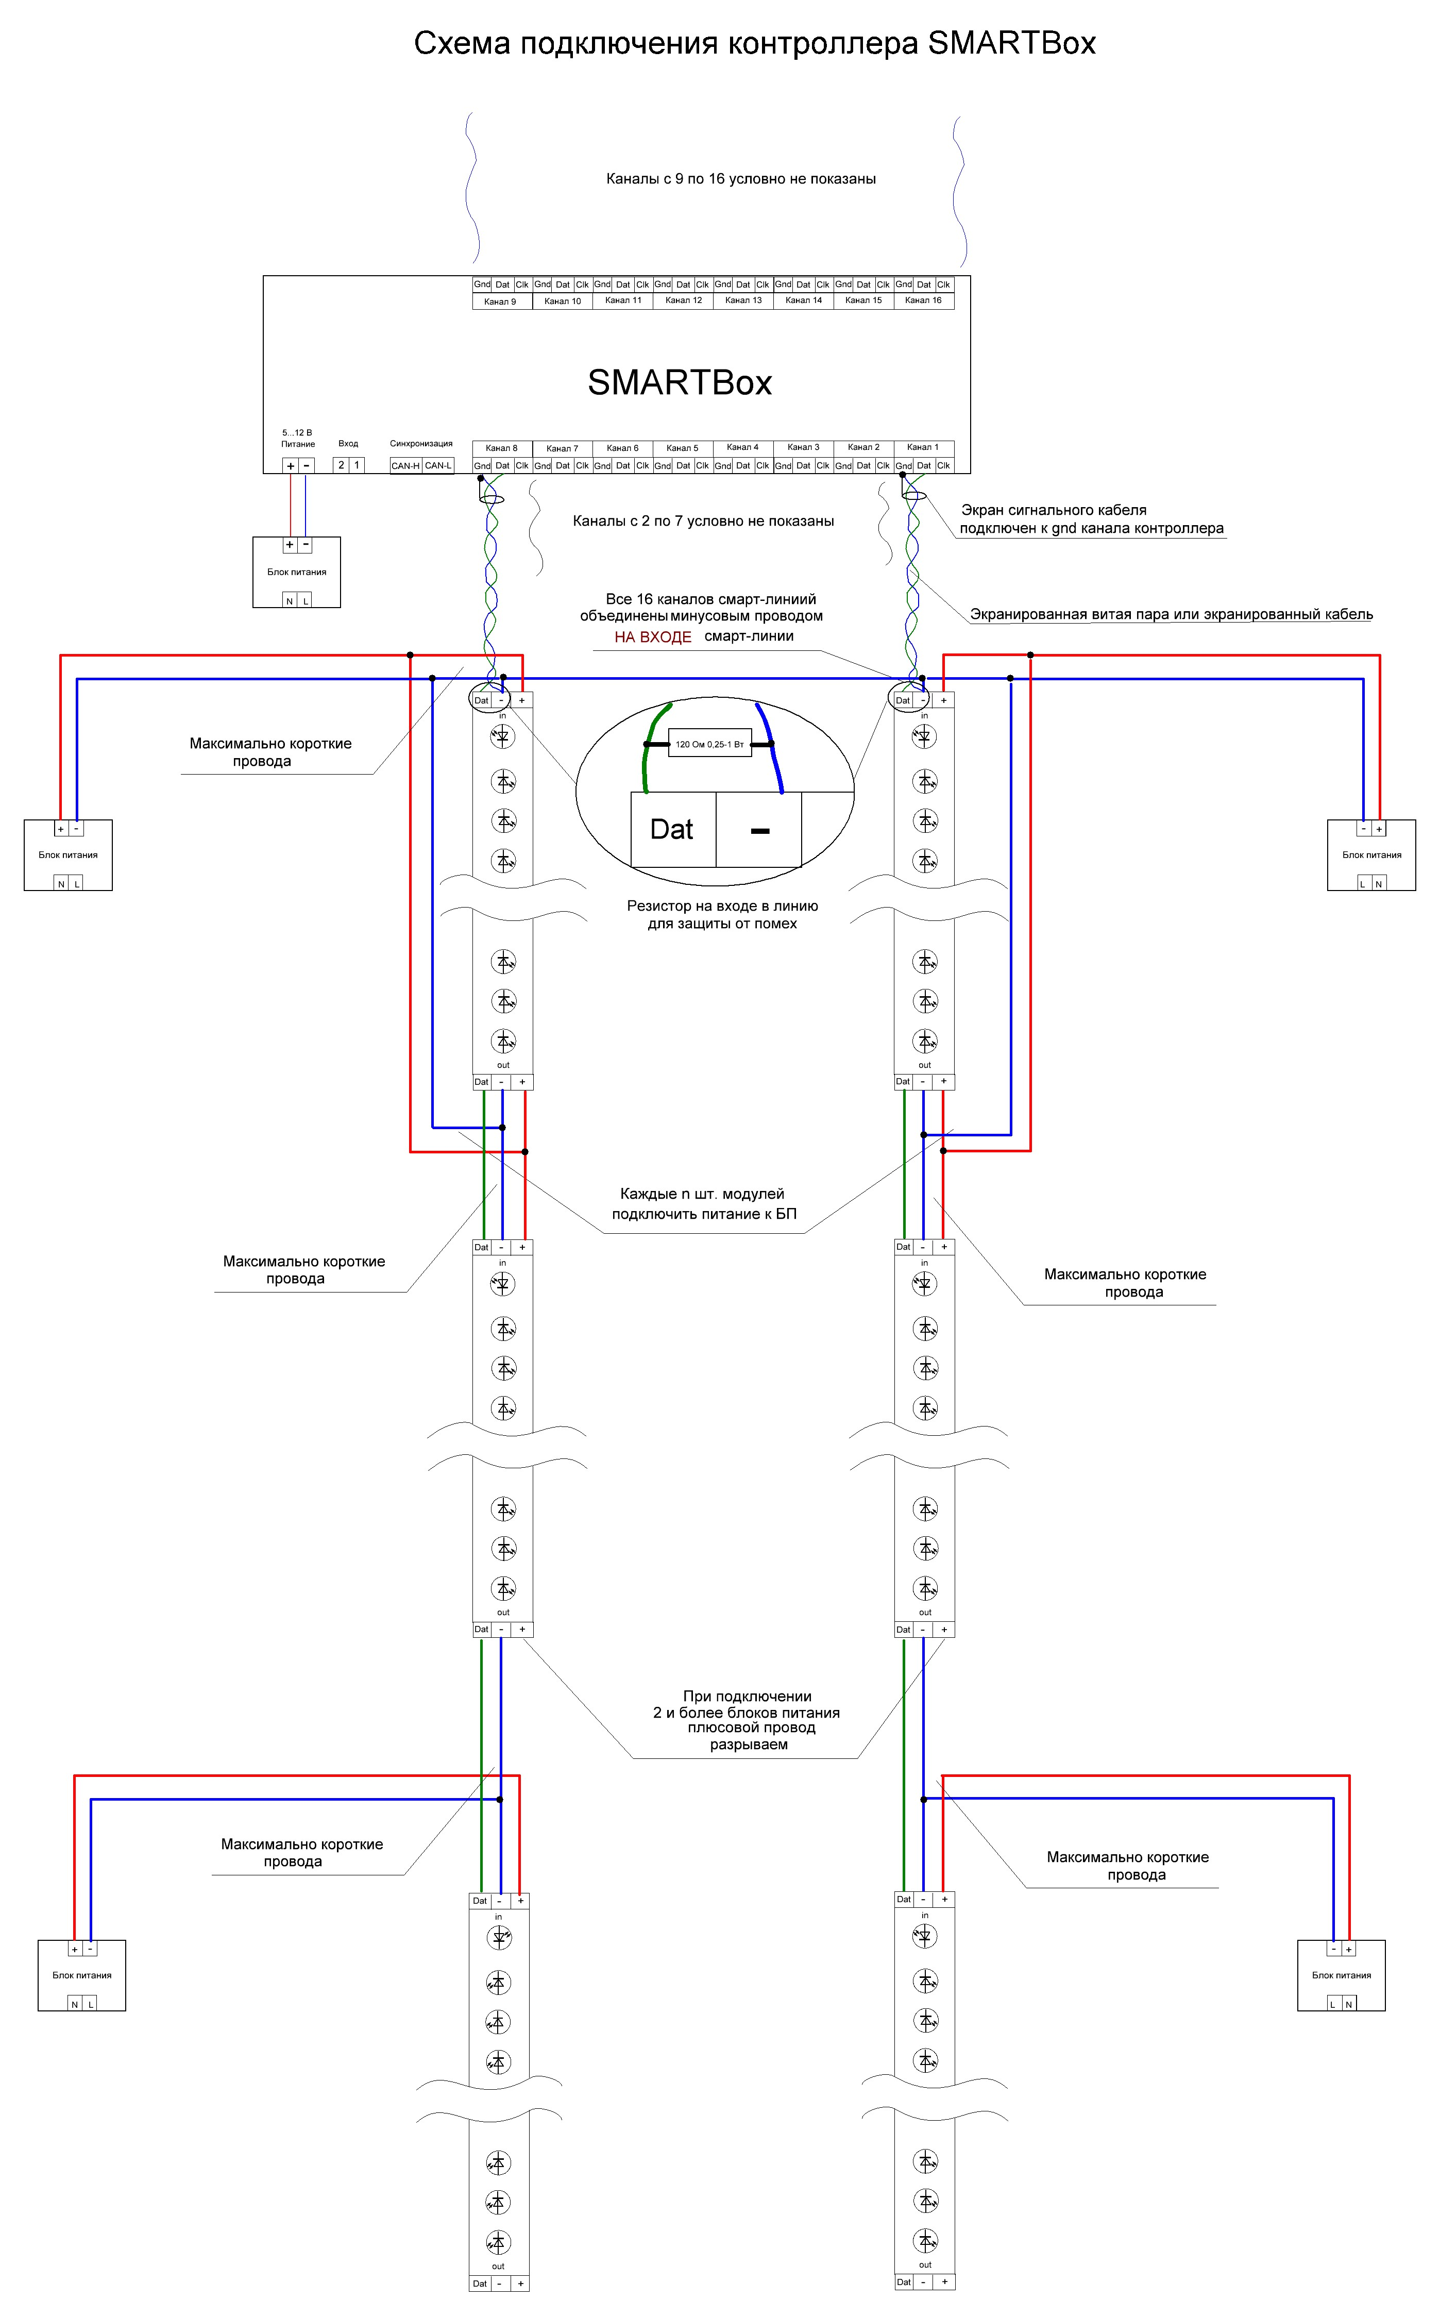

Изготовитель ООО «Искра»
422540 РТ, г. Зеленодольск, ул. Чапаева, д. 88.
Тел: (84371)54865
ledtablo@runline.ru www.runline.ru

